Заместителю главврача зеленоградской больницы вручили почетную грамоту и знак Совета Федерации
29.09.2020
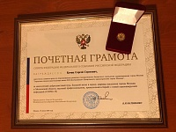
Заместитель главного врача больницы им. М.П. Кончаловского по перспективному развитию Сергей Кучиц награжден почетной грамотой и знаком Совета Федерации Федерального собрания РФ за многолетний добросовестный труд, большой вклад в охрану здоровья жителей Москвы и Московской области, а также за высокий профессионализм, проявленный в борьбе с коронавирусом. Об этом сообщается на странице медучреждения в соцсети «ВКонтакте».
– Признателен за высокую оценку своей деятельности, которая была бы недостижима без слаженной работы команды единомышленников ГКБ им. М.П. Кончаловского, – написал Сергей Кучиц на своей странице в Facebook.
Фото: ГКБ им. М.П. Кончаловского


Адрес страницы: http://zelao.mos.ru/presscenter/news/detail/9282520.html
Префектура Зеленоградского административного округа города Москвы

